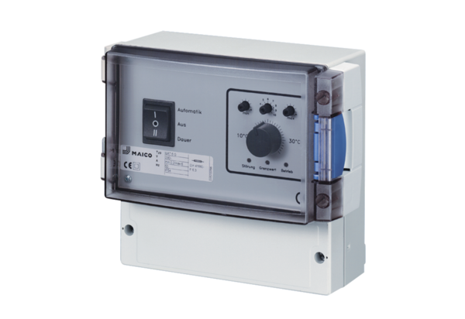Sustav za regulaciju temperature EAT 6 G/1Jedinica za pakiranje: 1 komAsortiman: C
Broj artikla: 0157.0808Proizvođač: MAICO

